MESTO
 | SLOVENSKO | ENGLISH | SPANISH | CATALAN
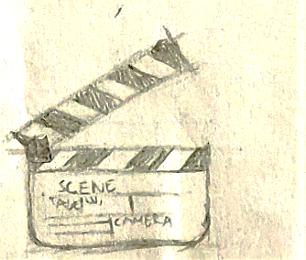 | kino | cinema | cinema | cinema
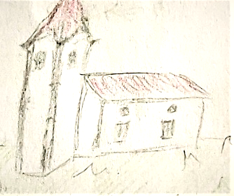 | cerkev | church | iglesia | iglesia
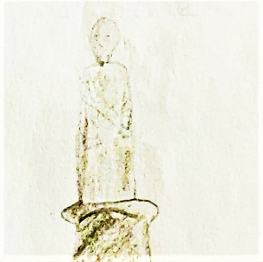 | kip | statue | estatua | estàtua
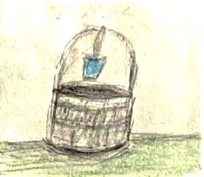 | vodnjak | fountain | fuente | font
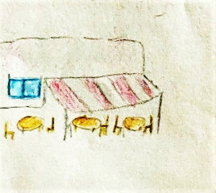 | restavracija | restaurant | restaurante | restaurant

 | SLOVENSKO | ENGLISH | SPANISH | CATALAN
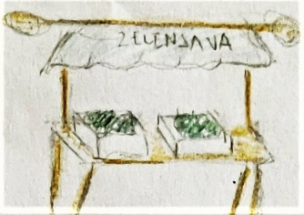 | tržnica | market | mercado | mercat
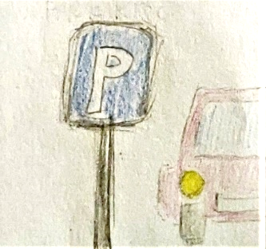 | parkirišče | parking lot | parking | pàrquing
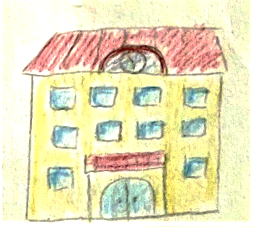 | šola | school | escuela | escola
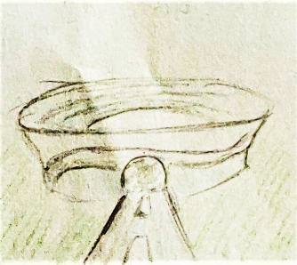 | štadion | stadium | estadio | estadi
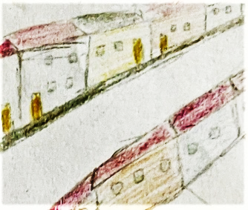 | ulica | street | calle | carrer

 | SLOVENSKO | ENGLISH | SPANISH | CATALAN
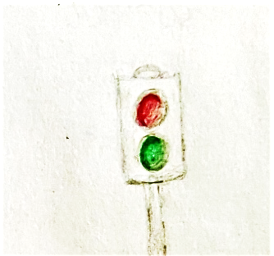 | semafor | traffic lights | semaforo | semàfor
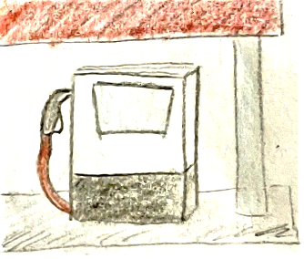 | bencinska  črpalka | petrol station | gasolinera | gasolinera
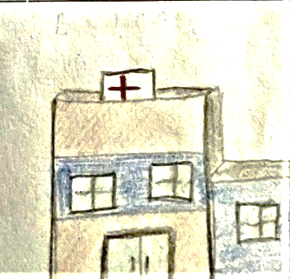 | bolnišnica | hospital | hospital | hospital
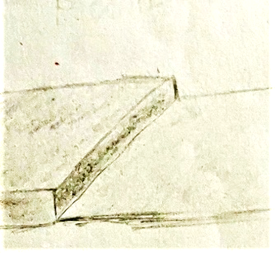 | pločnik | pavement | pavimiento | paviment

 | SLOVENSKO | ENGLISH | SPANISH | CATALAN
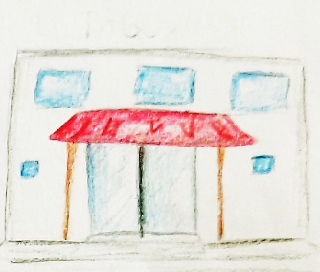 | trgovina | shop | tienda | botiga
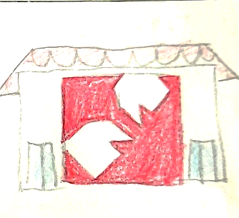 | supermarket | super-market | supermercado | supermercat
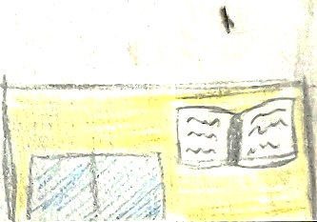 | knjižnica | library | libreria | llibrería
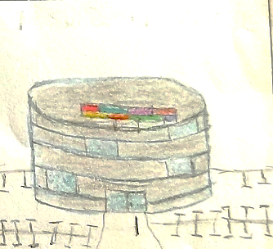 | nakupovalni  center | shopping centre | centro comercial | centre comercial
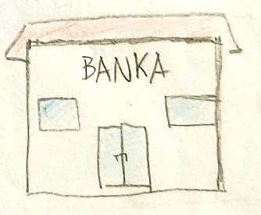 | banka | bank | banco | banc

 | SLOVENSKO | ENGLISH | SPANISH | CATALAN
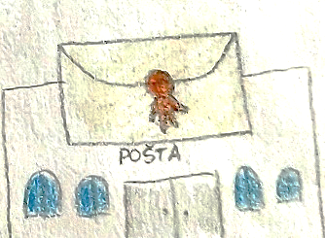 | pošta | post office | correos | correus
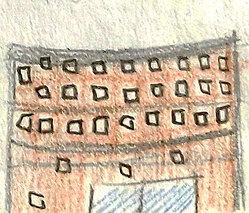 | hotel | hotel | hotel | hotel

OBLAČILA

 | SLOVENSKO | ENGLISH | SPANISH | CATALAN
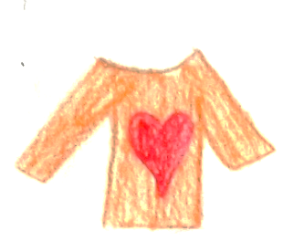 | majica | t-shirt | camiseta | samarreta
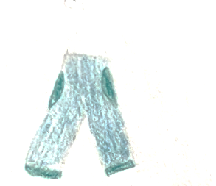 | hlače | trousers | pantalones | pantalons
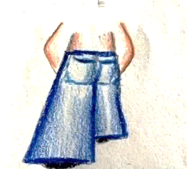 | kavbojke | jeans | tejanos | texans
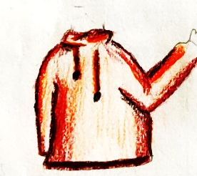 | pulover | sweater | sudadera | dessuadora
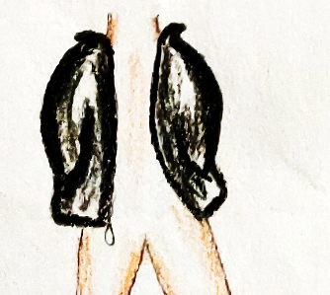 | jakna | jacket | chaqueta | jaqueta

 | SLOVENSKO | ENGLISH | SPANISH | CATALAN
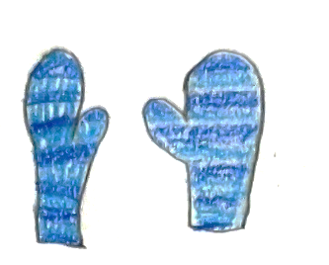 | rokavice | gloves | guantes | guants
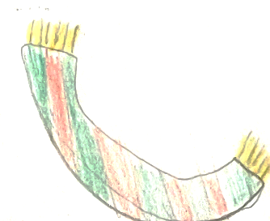 | šal | scarf | bufanda | bufanda
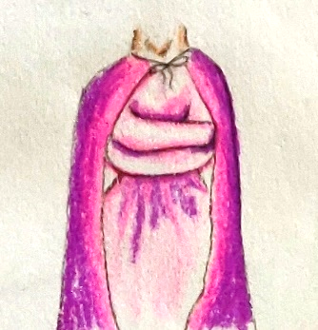 | plašč | coat | capa | capa
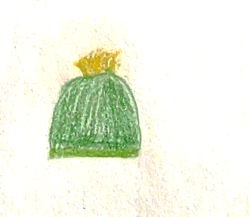 | kapa | hat | gorro | barret
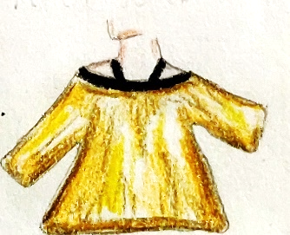 | pletena jopica | cardigan | cárdigan | càrdigan

 | SLOVENSKO | ENGLISH | SPANISH | CATALAN
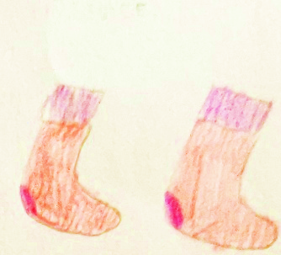 | nogavice | socks | calcetines | mitjons
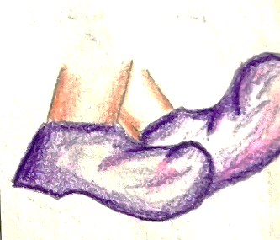 | športni čevlji | trainers | deportivas | bambes
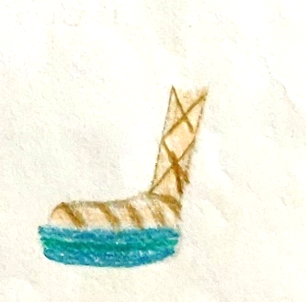 | sandali | sandals | sandalies | sandàlies
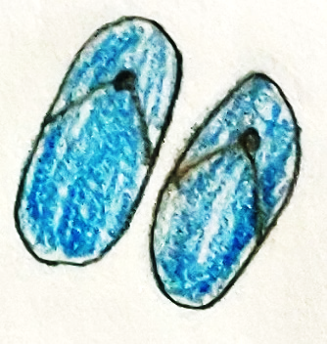 | natikači | flip-flops | chanclas | xancletes

 | SLOVENSKO | ENGLISH | SPANISH | CATALAN
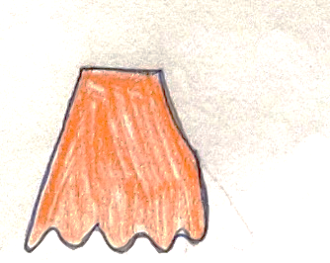 | krilo | skirt | falda | faldilla
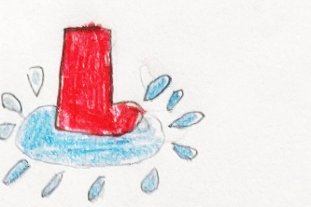 | škornji | boots | botes de agua | botes d’aigua
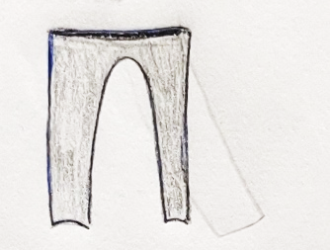 | legice | leggings | leggins | leggins
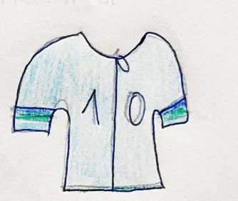 | trenirka | tracksuit | chandal | xandall
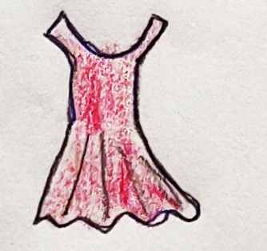 | obleka | dress | vestido | vestit

 | SLOVENSKO | ENGLISH | SPANISH | CATALAN
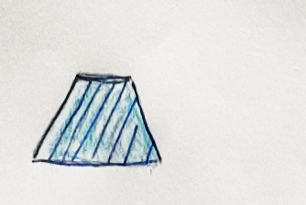 | mini krilo | miniskirt | mini falda | mini faldilla
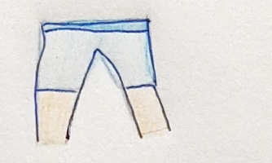 | kratke hlače | shorts | pantalon corto | pantalons curts
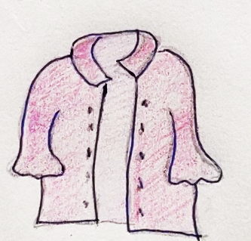 | bluza | blouse | blusa | brusa
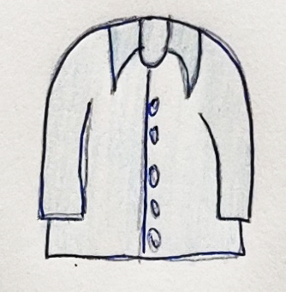 | srajca | shirt | camisa | camisa

POHIŠTVO
 | SLOVENSKO | ENGLISH | SPANISH | CATALAN
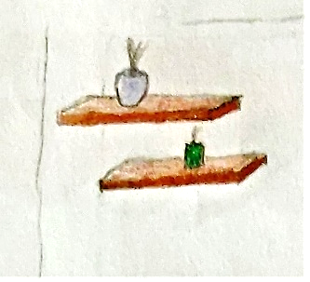 | polica | shelf | estantería | estanteria
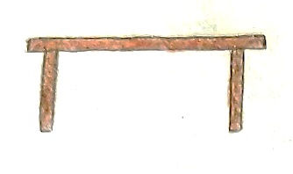 | miza | table | tabla | taula
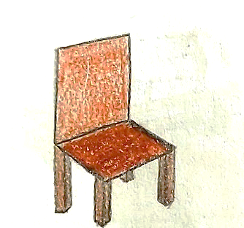 | stol | chair | silla | cadira
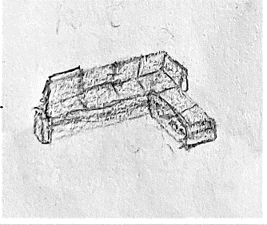 | kavč | sofa | sofá | sofà
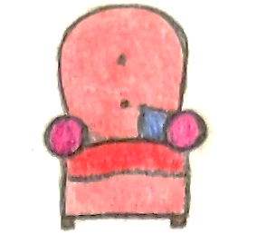 | fotelj | armchair | butaca | butaca

 | SLOVENSKO | ENGLISH | SPANISH | CATALAN
 | okno | window | ventana | finestra
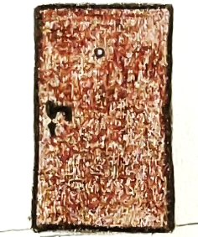 | vrata | door | puerta | porta
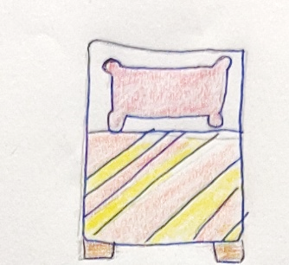 | postelja | bed | cama | llit
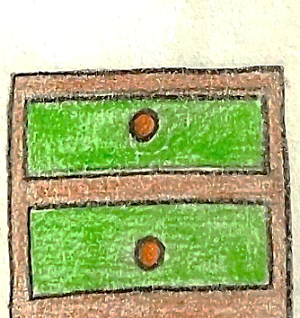 | predal | drawer | cómoda | calaixera
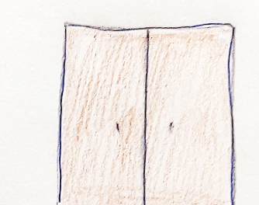 | omara | wardrobe | armario | armari

 | SLOVENSKO | ENGLISH | SPANISH | CATALAN
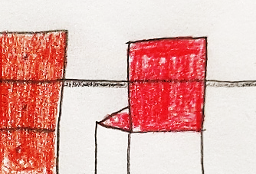 | pisalna miza | desk | escritorio | escriptori
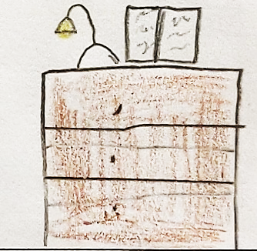 | nočna  omarica | bedside table | mesita de noche | tauleta de nit
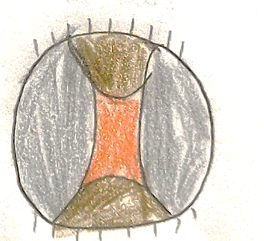 | preproga | carpet | alfombra | catifa
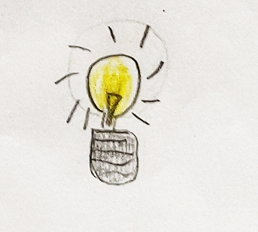 | luč | light | luz | llum

KUHINJA
 | SLOVENSKO | ENGLISH | SPANISH | CATALAN
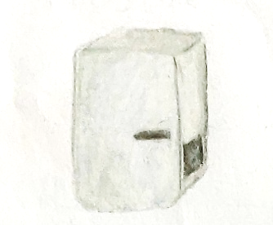 | hladilnik | fridge | frigorífico | nevera
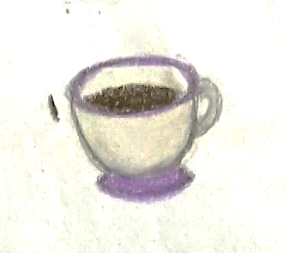 | skodelica | cup | taza | tassa
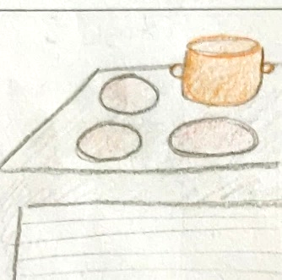 | štedilnik | cooker | fogones | fogons
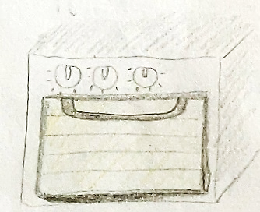 | pečica | oven | horno | forn
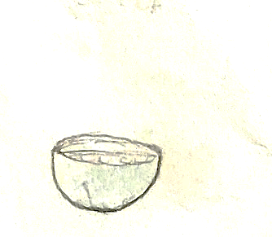 | skleda | bowl | bol | bol

 | SLOVENSKO | ENGLISH | SPANISH | CATALAN
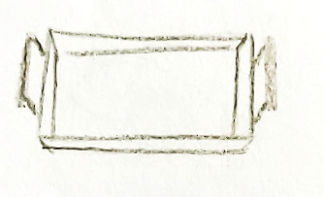 | pladenj | tray | plata | plata
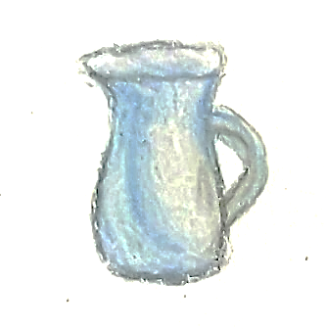 | vrč | jug | jarra | gerra
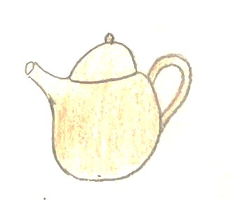 | čajnik | teapot | tetera | tetera
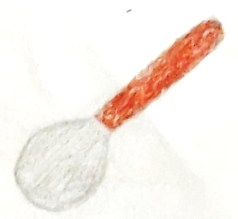 | žlica | spoon | cuchara | cullera
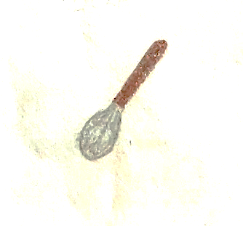 | žlička | small spoon | cuchara pequeña | cullereta

 | SLOVENSKO | ENGLISH | SPANISH | CATALAN
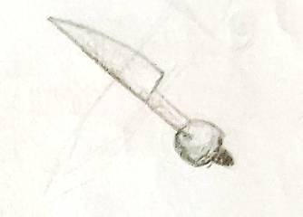 | nož | knife | cuchillo | ganivet
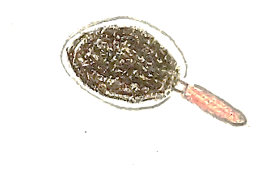 | ponev | pan | sarten | paella
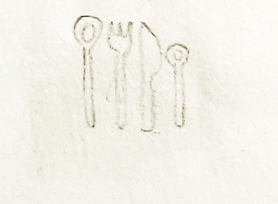 | pribor | cutlery | cuchillería | coberteria
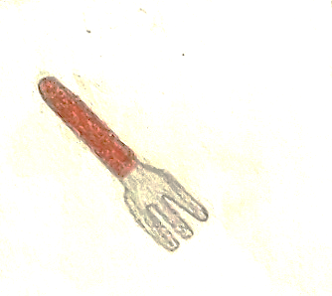 | vilica | fork | tenedor | forquilla
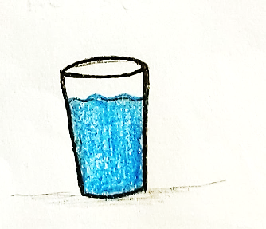 | kozarec | glass | vaso | got

 | SLOVENSKO | ENGLISH | SPANISH | CATALAN
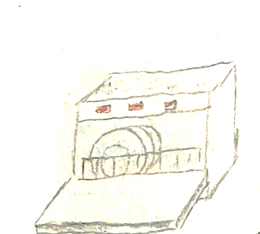 | pomivalni stroj | dishwasher | lavaplatos | rentaplats
 | krožnik | plate | plato | plat

PREVOZNA SREDSTVA
 | SLOVENSKO | ENGLISH | SPANISH | CATALAN
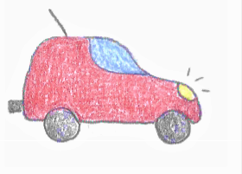 | avto | car | coche | cotxe
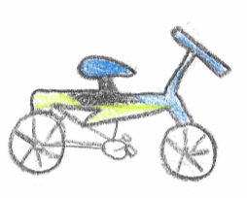 | kolo | bicycle | bicicleta | bicicleta
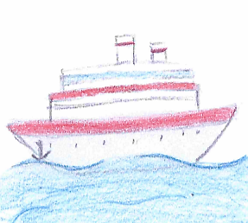 | trajekt | ferry | ferri | ferri
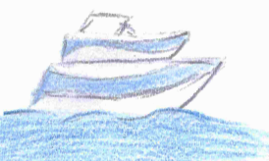 | ladja | ship | barco | barca
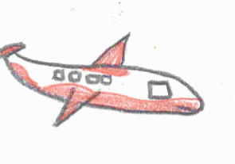 | letalo | plane | avión | avió

 | SLOVENSKO | ENGLISH | SPANISH | CATALAN
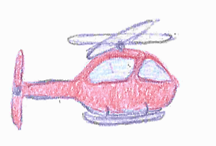 | helikopter | helicopter | helicóptero | helicopter
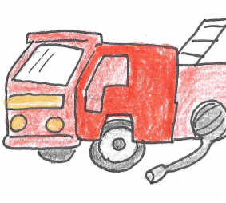 | gasilski avto | fire engine | coche de bomberos | cotxe dels bombers
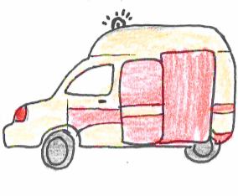 | reševalni avto | ambulance | ambulancia | ambulancia
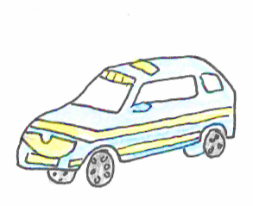 | policijski avto | police car | coche de policía | cotxe de policía
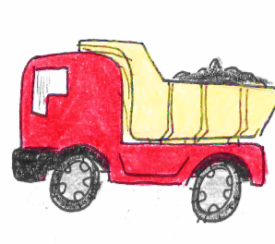 | tovornjak | lorry | camión | camió

 | SLOVENSKO | ENGLISH | SPANISH | CATALAN
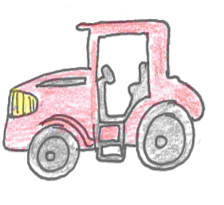 | traktor | tractor | tractor | tractor
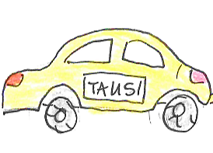 | taksi | taxi | taxi | taxi
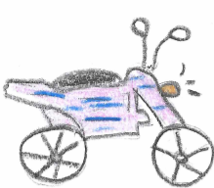 | motor | motorcycle | moto | moto
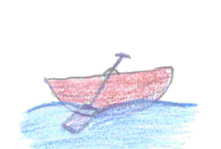 | čoln | boat | barca | vaixell
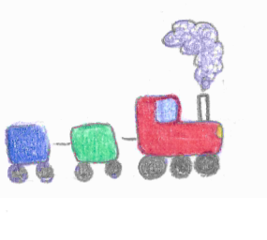 | vlak | train | tren | tren

 | SLOVENSKO | ENGLISH | SPANISH | CATALAN
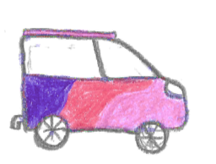 | kombi | van | furgoneta | furgoneta
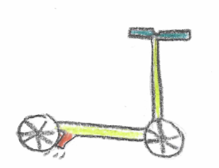 | skiro | scooter | patinete | patinet
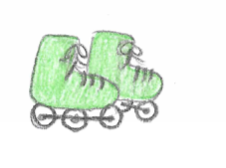 | rolerji | rollerblades | patines | patins
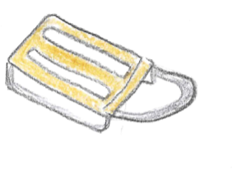 | sanke | sleigh | trineo | trineu

POLETJE
 | SLOVENSKO | ENGLISH | SPANISH | CATALAN
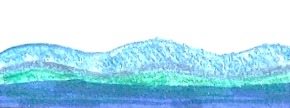 | morje | sea | mar | mar
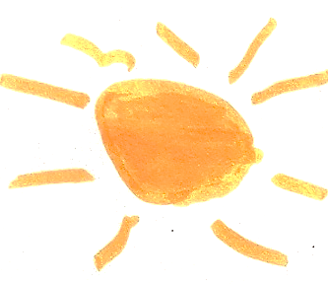 | sonce | sun | sol | sol
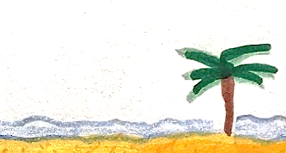 | plaža | beach | playa | platja
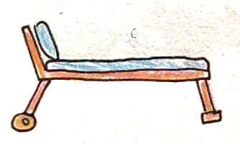 | ležalnik | sunbed | tumbona | gandula
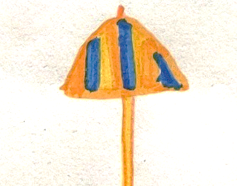 | senčnik | sunshade | sombrilla | para-sol
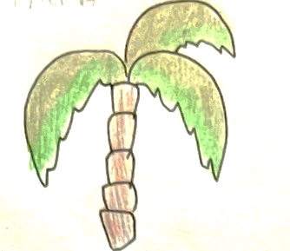 | palma | palm tree | palmera | palmera

 | SLOVENSKO | ENGLISH | SPANISH | CATALAN
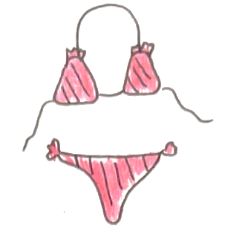 | kopalke | bikini | biquini | biquini
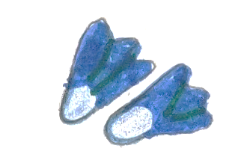 | plavuti | flippers | pies de pato | peus d’anec
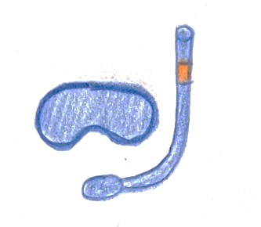 | maska | snorkeling mask | gafas de buzo | ulleres de busso
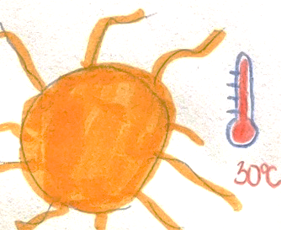 | Vroče je. | It’s hot. | Hace calor. | Fa calor.
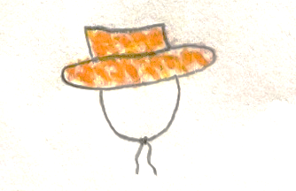 | klobuk | hat | sombrero | barret

 | SLOVENSKO | ENGLISH | SPANISH | CATALAN
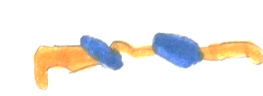 | podvodna  očala | goggles | gafas de agua | ulleres d’aigua
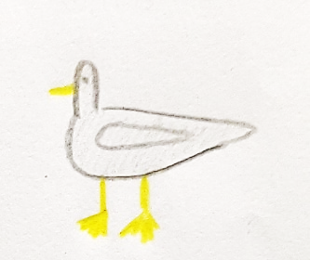 | galeb | seagull | pato | ànec
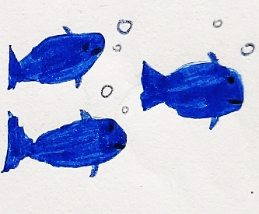 | riba | fish | pez | peix
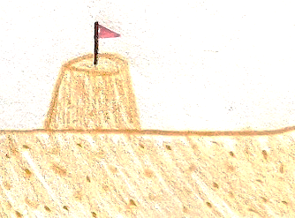 | mivka | sand | arena | sorra
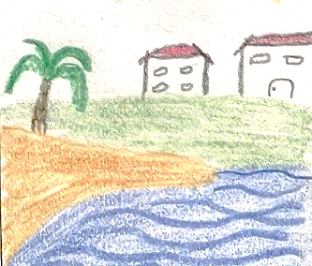 | obala | coast | costa | costa

POMLAD
 | SLOVENSKO | ENGLISH | SPANISH | CATALAN
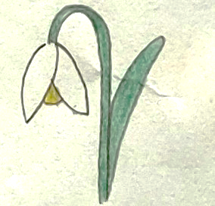 | zvonček | snowdrop | campanilla de febrero | campanilla de neu
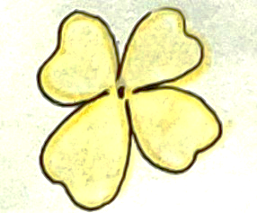 | trobentica | primrose | flor de primavera | prímula
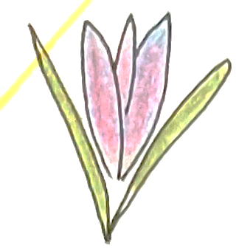 | žafran | saffron | azafrán | safrà
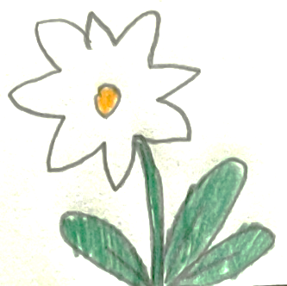 | teloh | hellebore | eléboro | el.lèbor
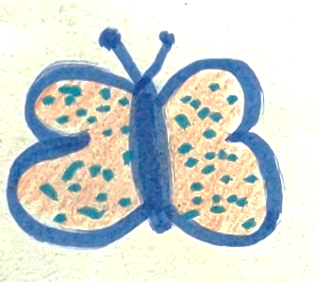 | metulj | butterfly | mariposa | papallona

 | SLOVENSKO | ENGLISH | SPANISH | CATALAN
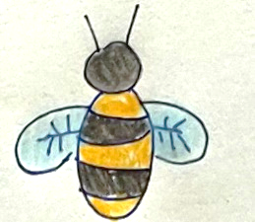 | čebela | bee | abeja | abella
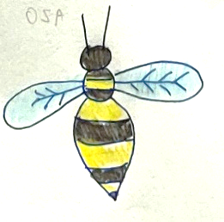 | osa | wasp | avispa | vespa
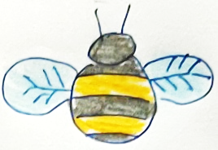 | čmrlj | bumblebee | abejorro | borinot
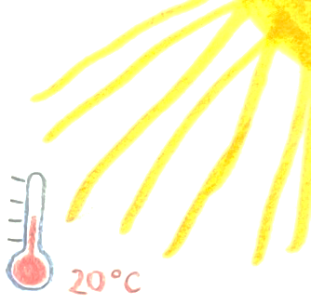 | Toplo je. | It’s warm. | Hace calor | Fa calor
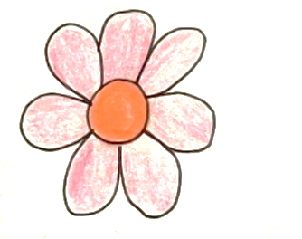 | roža | flower | flor | flor

 | SLOVENSKO | ENGLISH | SPANISH | CATALAN
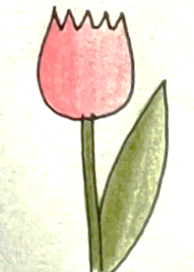 | tulipan | tulip | tulipán | tulipa
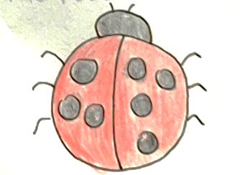 | pikapolonica | ladybug | marieta | marieta

ZIMA

 | SLOVENSKO | ENGLISH | SPANISH | CATALAN
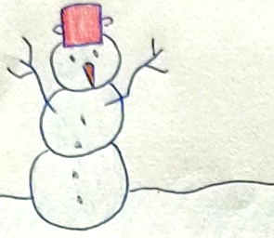 | sneženi mož | snowman | muñeco de nieve | ninot de neu
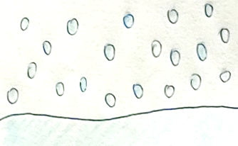 | sneg | snow | nieve | neu
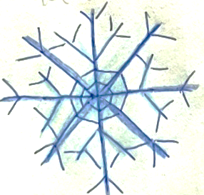 | snežinka | snowflake | copo de nieve | floc de neu
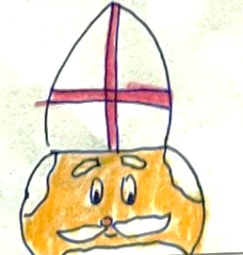 | Miklavž | St. Nicholas | Santo Nicolas | Sant Nicolas
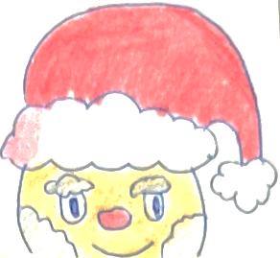 | Božiček | Santa Claus | Papa noel | Pare nadal

 | SLOVENSKO | ENGLISH | SPANISH | CATALAN
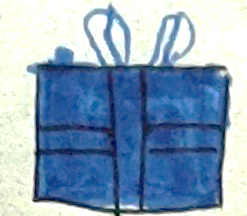 | darilo | present | regalo | regal
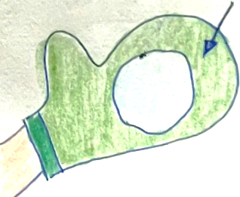 | snežena kepa | snowball | bola de nieve | bola de neu
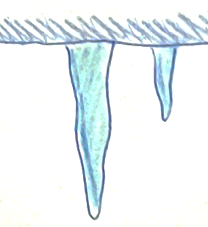 | ledena sveča | icicle | estalactita | estalactita
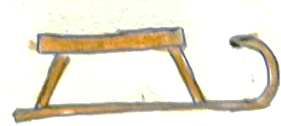 | sani | sleigh | trineo | trineu
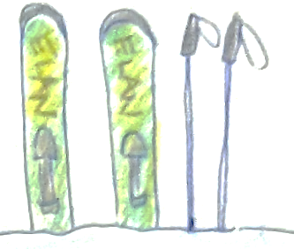 | smuči | skis | esquís | esquís

 | SLOVENSKO | ENGLISH | SPANISH | CATALAN
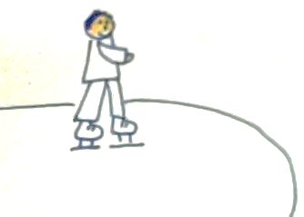 | drsanje | ice skating | patinaje sobre hielo | patinaje sobre gel
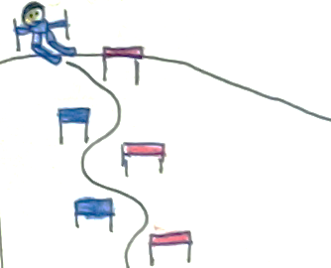 | smučanje | skiing | esquiar | esquiar
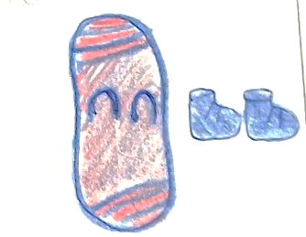 | bordanje | snowboarding | snowboarding | snowboarding
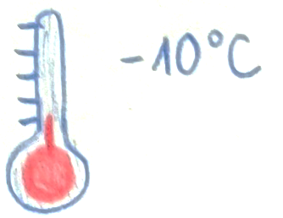 | Mrzlo je. | It’s cold. | Hace frío | Fa fred
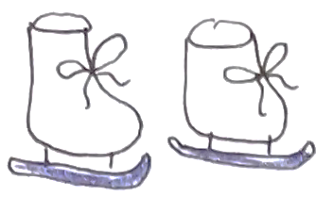 | drsalke | skates | patinos | patins

 | SLOVENSKO | ENGLISH | SPANISH | CATALAN
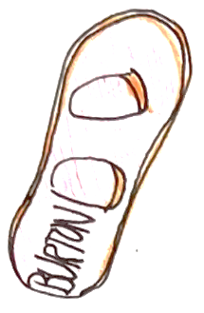 | deska za bordanje | snowboard | tabla de snow | taula de snow
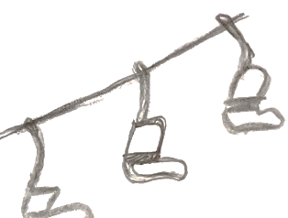 | sedežnica | chairlift | telesilla | telecadira
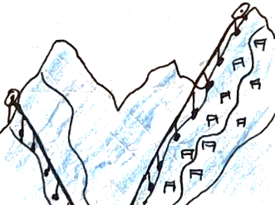 | smučišče | ski area | pistas de esquí | pistes d’esquí
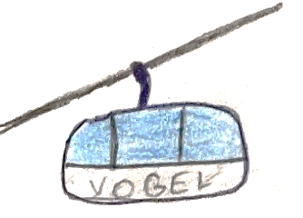 | gondola | cable-car | teleférico | telefèric
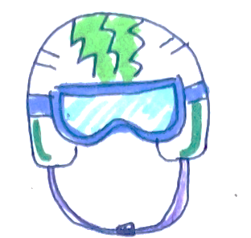 | čelada | helmet | caso | casc

JESEN

 | SLOVENSKO | ENGLISH | SPANISH | CATALAN
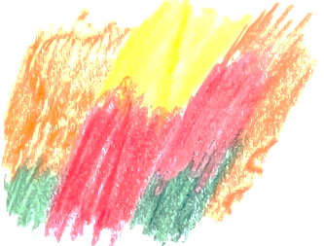 | jesenske barve | autumn  colours | colores de otoño | colors de tardar
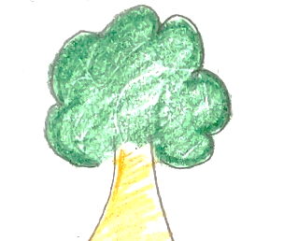 | drevo | tree | árbol | arbre
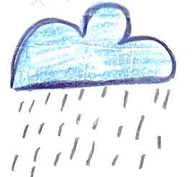 | dež | rain | lluvia | lujan
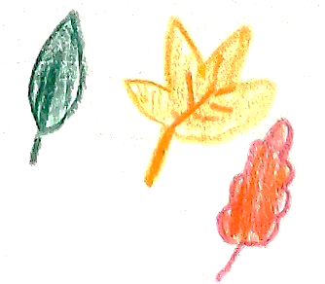 | listje | leaves | hojas | fulles
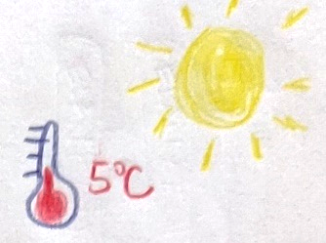 | Hladno je. | It’s chilly. | Frío | Fa fred

 | SLOVENSKO | ENGLISH | SPANISH | CATALAN
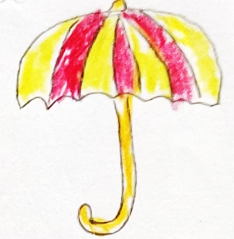 | dežnik | umbrella | paraguas | paraigües
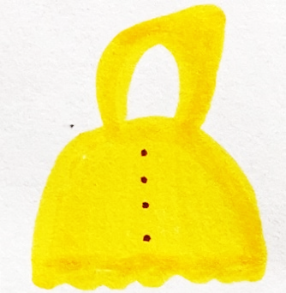 | pelerina | raincoat | chubasquero | impermeable
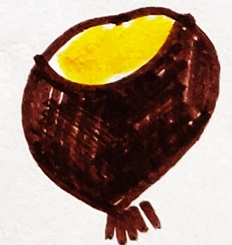 | kostanj | chestnut | castañas | castanyes
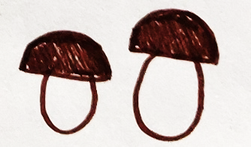 | goba | mushroom | setas | bolets

TEHNOLOGIJA

 | SLOVENSKO | ENGLISH | SPANISH | CATALAN
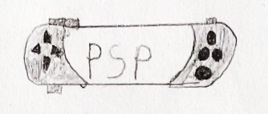 | igralna konzola | play console | consola | consola
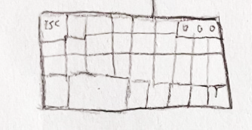 | tipkovnica | keyboard | teclado | teclat
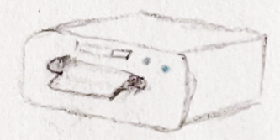 | tiskalnik | printer | impresora | impressora
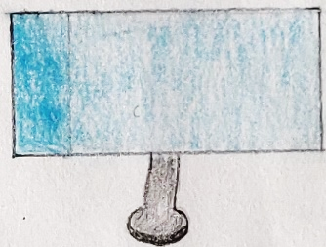 | ekran | screen | pantalla | pantalla
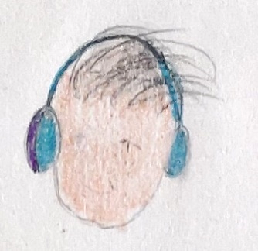 | slušalke | head-  phones | auriculares | auriculars

 | SLOVENSKO | ENGLISH | SPANISH | CATALAN
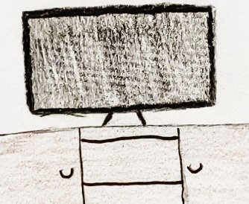 | televizor | television | televisión | televisó
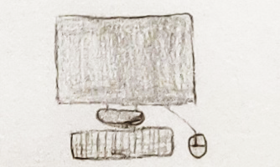 | računalnik | computer | ordenador | ordinador
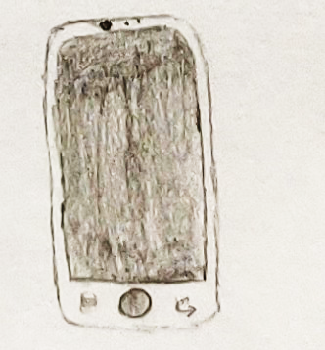 | mobilni telefon | mobile phone | mobil | mòbil
 | tablica | tablet | tablet | tablet
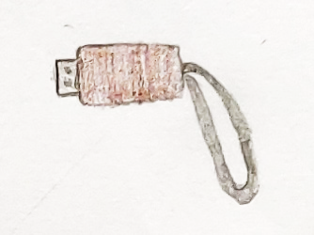 | USB ključ | USB key | pendrive | pendrive

 | SLOVENSKO | ENGLISH | SPANISH | CATALAN
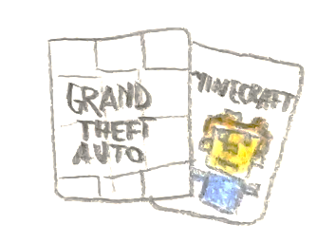 | računalniška igrica | computer game | juego on-line | joc on-line
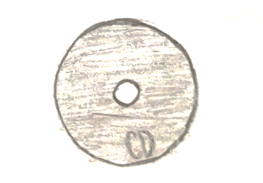 | CD plošča | CD | disco | CD
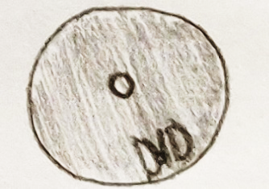 | DVD plošča | DVD | DVD | DVD

NEGA TELESA

 | SLOVENSKO | ENGLISH | SPANISH | CATALAN
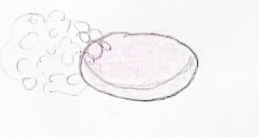 | milo | soap | jabón | sabó
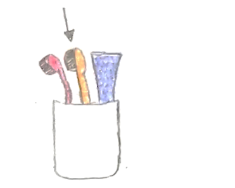 | zobna krtača | toothbrush | cepillo de dientes | respall de dents
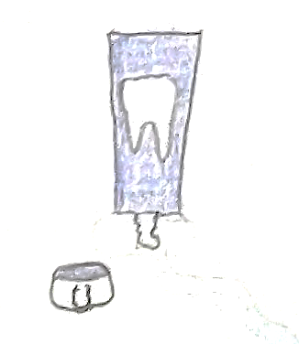 | zobna pasta | toothpaste | pasta de dientes | pasta de dents
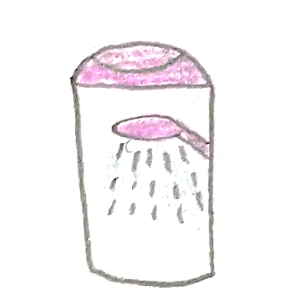 | gel za tuširanje | shower gel | gel de ducha | gel de dutxa
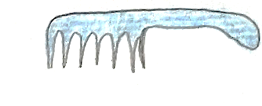 | glavnik | comb | pinta | pinta

 | SLOVENSKO | ENGLISH | SPANISH | CATALAN
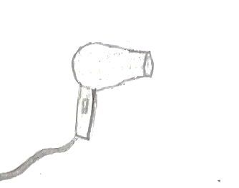 | sušilec za lase | hair dryer | secador | secador
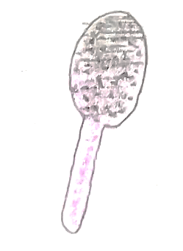 | krtača za lase | hair brush | cepillo | respall
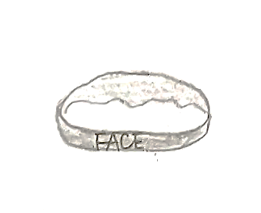 | krema za obraz | face cream | crema facial | crema de cara
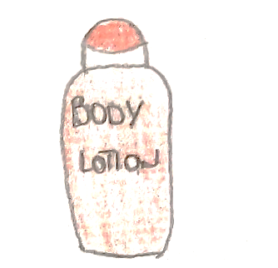 | krema za telo | body lotion | jabón | sabó del cos
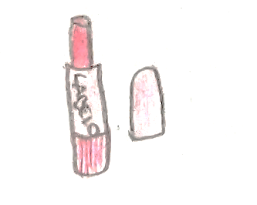 | vazelin | lip balm | pintalavios | pintallavis

 | SLOVENSKO | ENGLISH | SPANISH | CATALAN
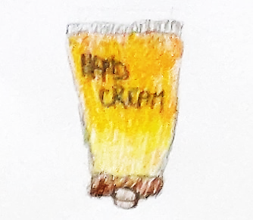 | krema za roke | hand cream | crema de manos | crema de mans
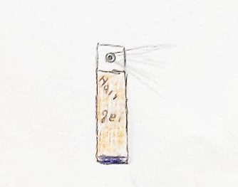 | sprej za lase | hairspray | laca | laca
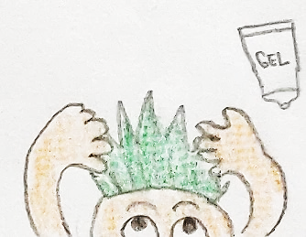 | gel za lase | hair gel | gel del pelo | gel del cabell
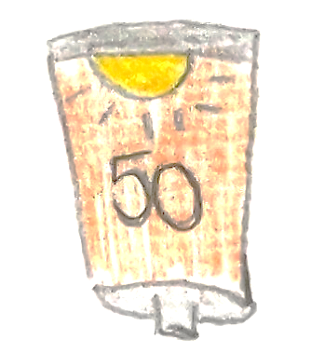 | krema za sončenje | sun cream | crema del sol | crema solar
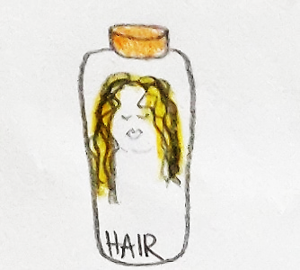 | šampon za lase | shampoo | champo | sabó del cabell

POKLICI

 | SLOVENSKO | ENGLISH | SPANISH | CATALAN
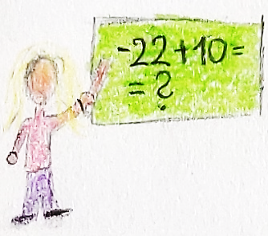 | učiteljica | teacher | professora | professor
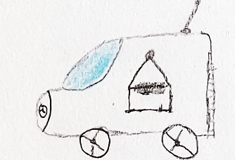 | poštar | postman | cartero | carter
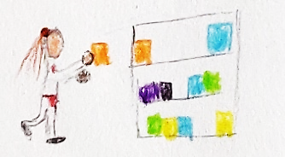 | trgovka | shop assistant | dependiente | dependent
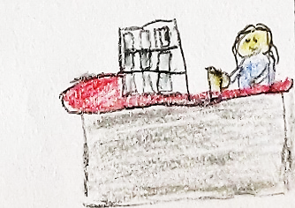 | natakarica | waitress | camarero | cambrer
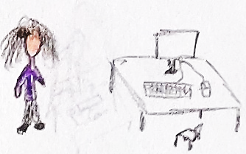 | tajnica | secretary | secreatrio | secretari

 | SLOVENSKO | ENGLISH | SPANISH | CATALAN
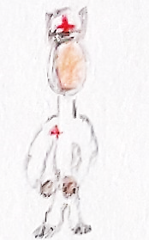 | medicinska sestra | nurse | medico | metge
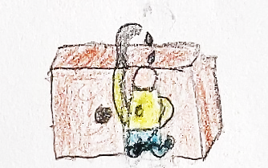 | vodovodar | plumber | fontanero | fontaner
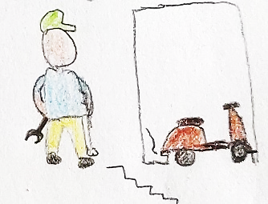 | mehanik | car mechanic | mecanico | mecanic
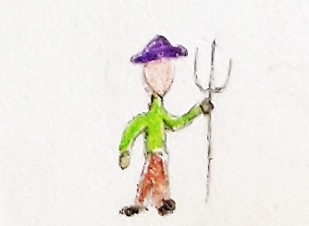 | kmet | farmer | granjero | granger
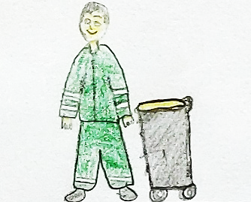 | smetar | garbage collector | basurero | escombriaire

 | SLOVENSKO | ENGLISH | SPANISH | CATALAN
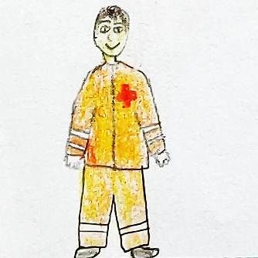 | reševalec | rescuer | infermero | infermer
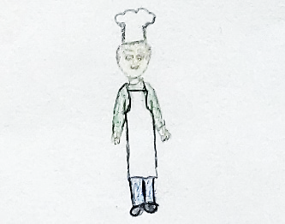 | kuhar | cook | cocinero | cuiner
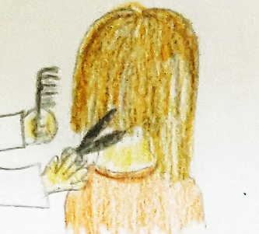 | frizer | hairdresser | peluquero | perruqueria
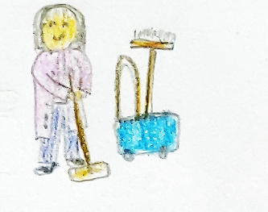 | čistilka | cleaner | servicio de limpieza | servei de neteja
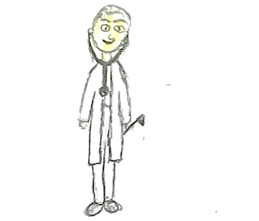 | zdravnik | doctor | doctor | doctor

 | SLOVENSKO | ENGLISH | SPANISH | CATALAN
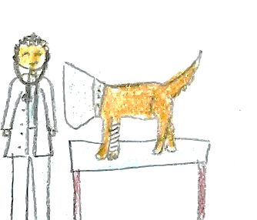 | veterinar | vet | veterinario | veterinari
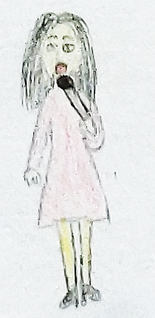 | pevka | singer | cantante | cantant
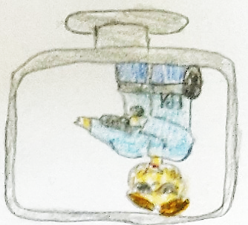 | igralec | actor | actor | actor
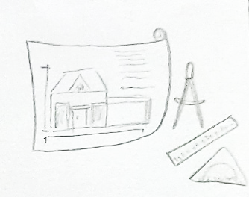 | arhitekt | architect | arquitecto | arquitecte
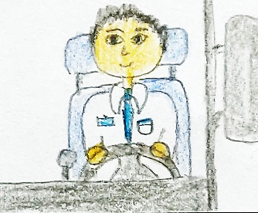 | voznik | driver | conductor | conductor

 | SLOVENSKO | ENGLISH | SPANISH | CATALAN
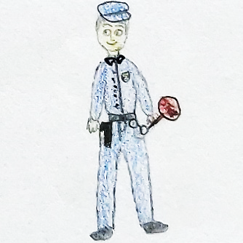 | policist | policeman | policía | policia
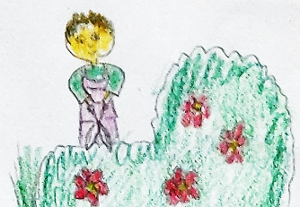 | vrtnar | gardener | jardinero | jardiner

ROJSTNI DAN IN DARILA

 | SLOVENSKO | ENGLISH | SPANISH | CATALAN
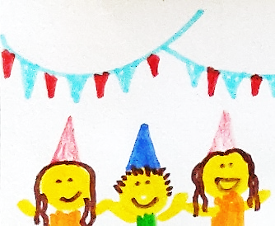 | praznovati | celebrate | celebrar | celebrar
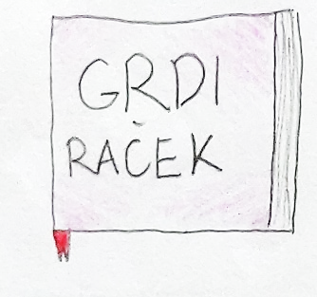 | knjiga | book | libro | llibre
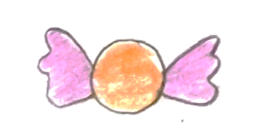 | bonbon | candy | caramelo | caramel
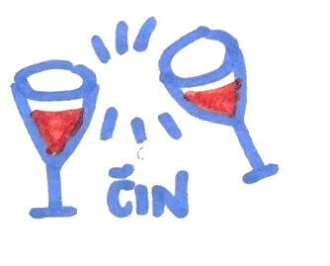 | nazdraviti | toast | brindis | brindis
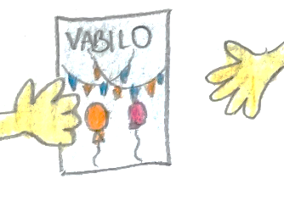 | povabiti prijatelja | invite a friend | invitar a un amigo | convidar a un amic

 | SLOVENSKO | ENGLISH | SPANISH | CATALAN
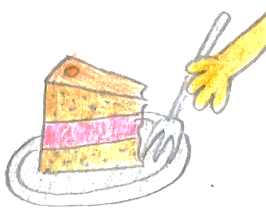 | jesti torto | eat cake | Comer pastel | menjar pastís
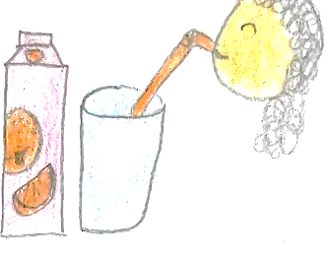 | piti sok | drink juice | Bieber jugo | beure suc
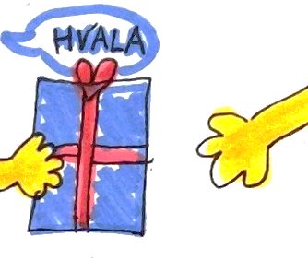 | dobiti darilo | get a present | regalen un regalo | regali’n un regal
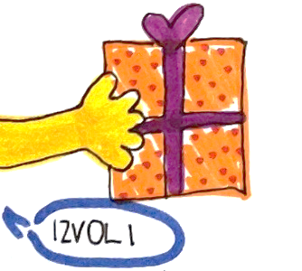 | podariti darilo | give a present | dar un regalo | regalar un regal
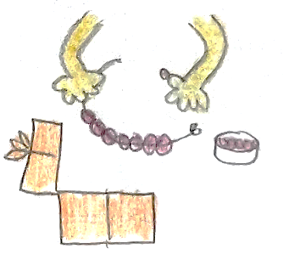 | izdelati darilo | make a present | haver un regalo | fer un regal

 | SLOVENSKO | ENGLISH | SPANISH | CATALAN
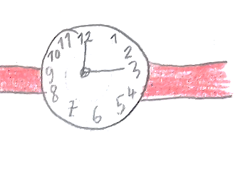 | ura | watch | reloj | rellotge
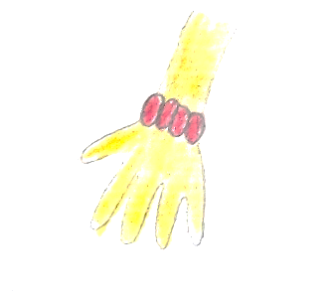 | zapestnica | bracelet | pulsera | braçalet
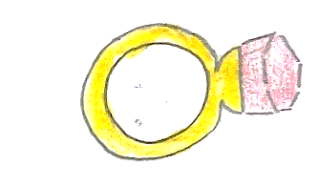 | prstan | ring | anillo | anell
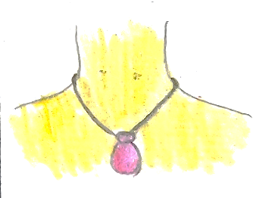 | ogrlica | necklace | collar | collaret
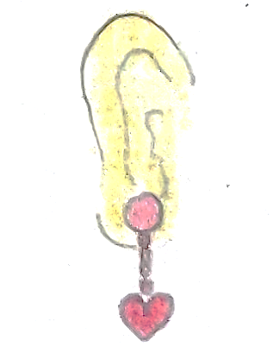 | uhani | earrings | pendientes | arracades

 | SLOVENSKO | ENGLISH | SPANISH | CATALAN
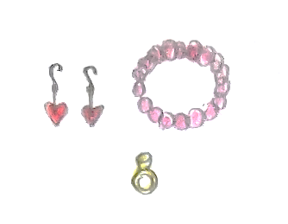 | nakit | jewellery | joyas | joies
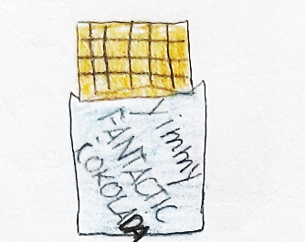 | čokolada | chocolate | chocolate | xocolata
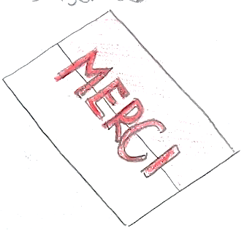 | bomboniera | box of choco-  lates | caja de borbones | capsa de bombons
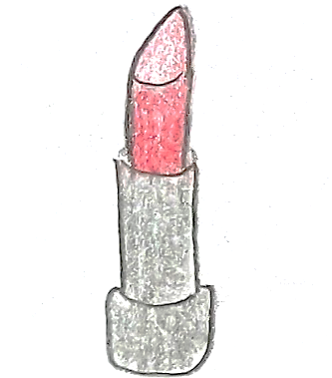 | šminka | lipstick | pintalabios | pintallavis
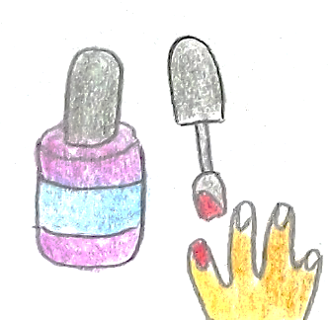 | lak za nohte | nail polish | pinta uñas | pintaungles

 | SLOVENSKO | ENGLISH | SPANISH | CATALAN
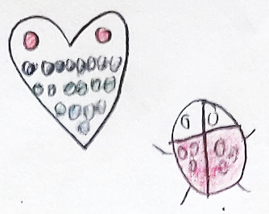 | igrače | toys | jugetes | joguines
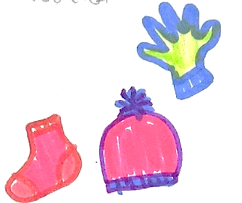 | oblačila | clothes | ropa | roba
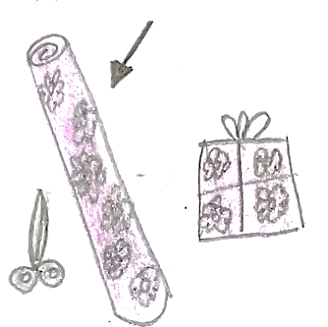 | darilni papir | wrapping paper | papel de regalo | paper de regal
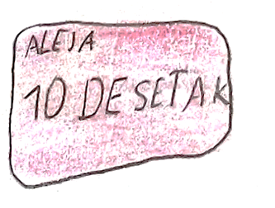 | darilni bon | gift card | tarjeta regalo | tarjeta regal
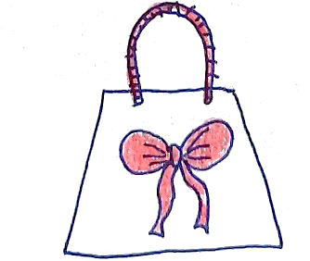 | darilna vrečka | gift bag | borsa de regalo | bossa de regal

 | SLOVENSKO | ENGLISH | SPANISH | CATALAN
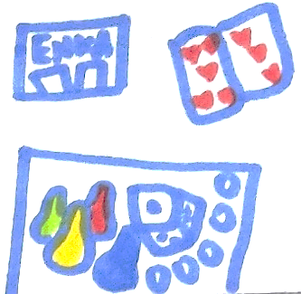 | družabne igre | board games | juegos de mesa | jocs de taula

VESOLJE

 | SLOVENSKO | ENGLISH | SPANISH | CATALAN
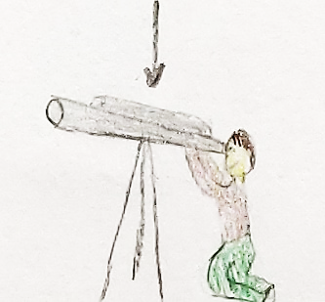 | teleskop | telescope | telescopio | telescopio
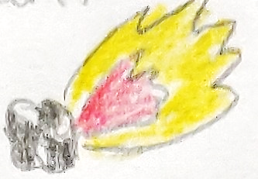 | komet | comet | cometa | cometa
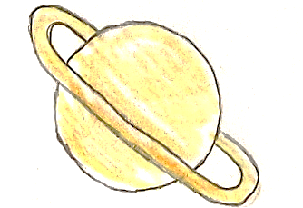 | Saturn | Saturn | Saturno | Saturn
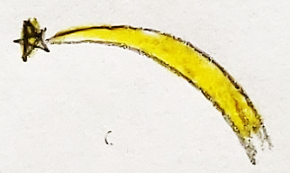 | utrinek | shooting star | estrella fugaz | estrella fugaç
 | zvezde | stars | estrellas | estrelles

 | SLOVENSKO | ENGLISH | SPANISH | CATALAN
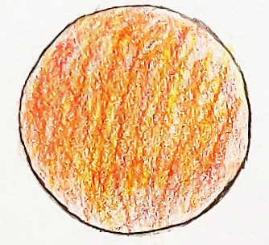 | Mars | Mars | Marto | Mart
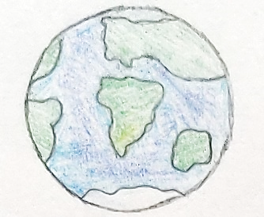 | Zemlja | Earth | tierra | terra
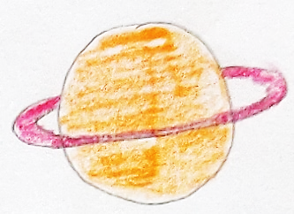 | planet | planet | planeta | planeta
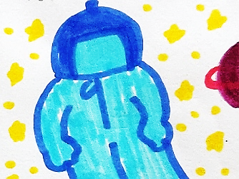 | astronavt | astronaut | astronauta | astronauta
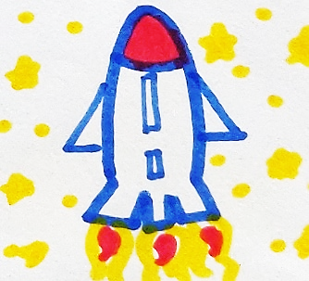 | vesoljska ladja | spaceship | cohete | coet

 | SLOVENSKO | ENGLISH | SPANISH | CATALAN
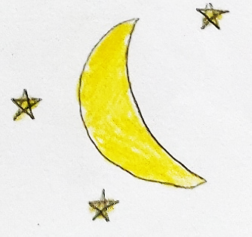 | luna | moon | luna | lluna

